Este operador nos sirve para opción múltiples de los condicionales ‘if’:

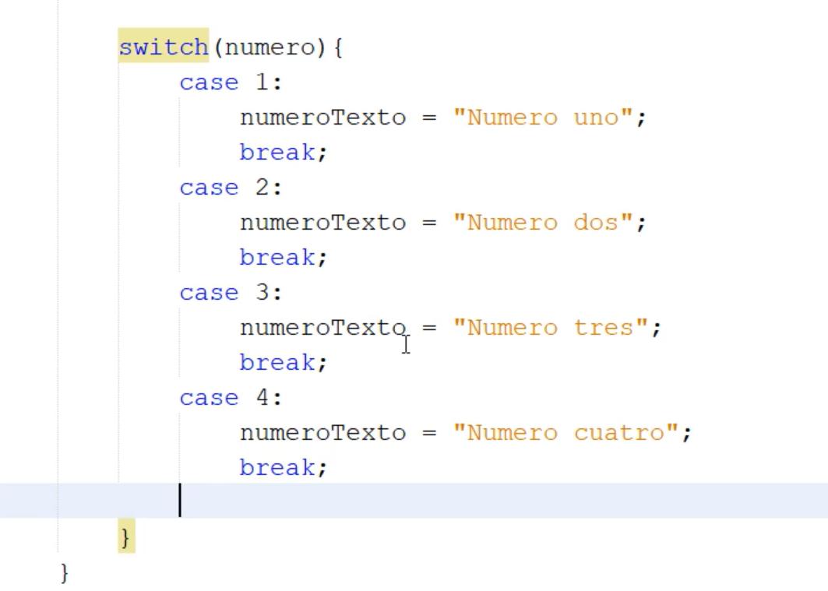

Podemos agregar un operador default aunque sea opcional, por si queremos añadir que no ha encontrado el valor

